№ п/п | Наименование товара, работ, услуг | Ед. изм. | Кол-во | Технические, функциональные характеристики
 |  |  |  | Показатель (наименование комплектующего, технического параметра и т.п.) | Описание, значение
1 | Воркаут  СО 7.20  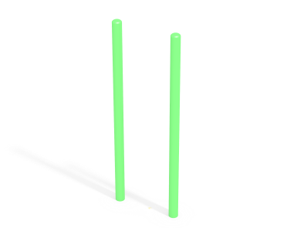 | Шт. | 1
 |  |  |  | Высота (мм) | 2300(± 5%)
 |  |  |  | Длина (мм) | 808(± 5%)
 |  |  |  | Ширина (мм) | 108 (± 5%)
 |  |  |  | Применяемые материалы
 |  |  |  | Столбы | В кол-ве 2 шт. должны быть выполнены из металлической трубы диаметром 108 мм с толщиной стенки не менее 3,5 мм. Для избегания травм на вертикальных торцах труб вварены эллиптические металлические заглушки.
 |  |  |  | Назначение | Предназначен для комплексного развития мышц спины, шеи и рук.
 |  |  |  | Материалы | Металл покрашен полимерной порошковой краской. Все метизы оцинкованы.

